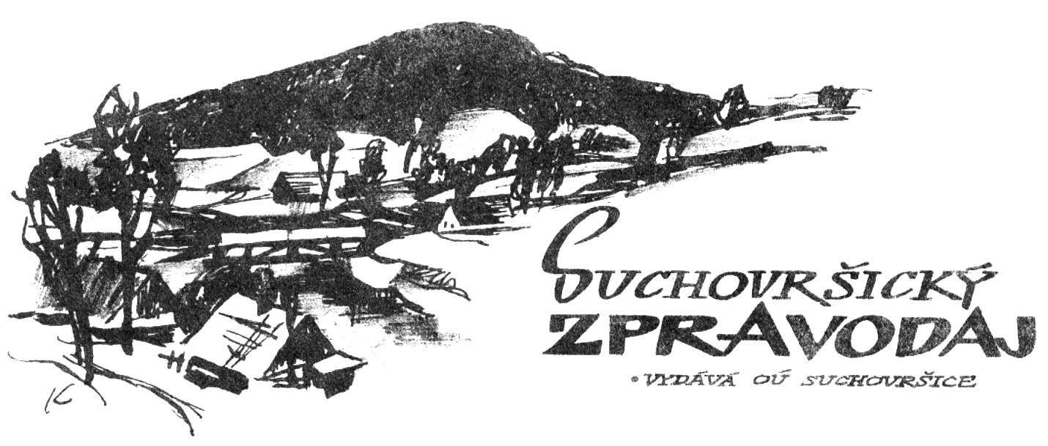

SLOUPEK STAROSTKY

Probíhající a plánované akce pro letošní rok

Poslední únorový den 2019 jsme převzali  ve firmě Agrico s.r.o. v Týništi nad Orlicí nový obecní traktor. Samostatný traktor je za cenu včetně DPH 919.600,- Kč. Je placen z našich vlastních zdrojů a na úvěr, kdy základní vklad obce byl 200.000,- Kč a splátky jsou rozpočítány na 42 měsíců tak, aby úvěr byl splacen ještě v tomto volebním období. Z dotace je traktor doplněn nakladačem se lžící i paletizačními vidlemi a traktorovým nosičem kontejnerů se dvěma kontejnery. Z dotace ze SFŽP byly pořízeny i vlastní nádoby na tříděný odpad – plast, papír a sklo a jejich počet byl oproti původnímu počtu i mírně navýšen. Před zimou počítáme ještě s dokoupením radlice a měli bychom být samostatní na úklid sněhu pro další zimu.

Určitě jste zaregistrovali, že 7. 3. 2019 začaly práce na opravě dlážděné komunikace k pile. Obec koncem srpna 2018 obdržela dotaci z Ministerstva pro místní rozvoj. Vypsali jsme okamžitě výběrové řízení, na které nám reagovala pouze 1 firma. Druhé dvě oslovené firmy sdělily, že pro velké množství práce nemají zájem o zakázku nejen na podzim roku 2018, ale ani na jaro 2019. Práce provádí firma STRKO ze Starého Rokytníku. Celková cena byla vysoutěžená ve výši 1.143.252,- Kč, kdy dotace činí 571.000,- Kč a náš podíl je 572.252,- Kč. Vícepráce: odvodnění v nejnižším bodě cesty, kde při dešti vznikají velké kaluže a v původním rozpočtu se s tím nepočítalo. Vícenáklady: o 6% vyšší cena materiálu a odvodnění – zhruba 80.000,- Kč. Práce budou prováděny postupně zhruba ve 3 až 4 úsecích. Předpokládaný termín ukončení prací je 31. 5. 2019.

Po odstoupení firmy MPS Čepí, firmy, která vyhrála 1. výběrové řízení pro stavbu Lávky pro pěší a cyklisty na Lhotkách, došlo k novému výběrovému řízení. Do tohoto řízení se přihlásily tři firmy. Nejnižší nabídku s cenou 8.985.099,- Kč podala firma MaGe Construction, s.r.o. z Prahy. Firma MADOS Kostelec nad Orlicí nabídla cenu o 1 milion vyšší a tradičně nejvyšší nabídku podala firma Chládek a Tintěra, Pardubice a.s., s nabídnutou cenou 16.146.162,56 Kč (necelý rok před touto nabídkou požadovala za stejnou lávku cenu za zhotovení ve výši 10.701.662,29 Kč). Do konce března by mělo být předané staveniště pro výstavbu lávky pro pěší a cyklisty na Lhotkách firmě, která vyhrála 2. výběrové řízení. Nato začne firma s bouráním dřevěného mostu a pak s výstavbou nové lávky. Termín otevření nové lávky je zatím stále do 30. 9. 2019. Financování této akce je z dotace z Královéhradeckého kraje ve výši 5.900.000,- Kč z roku 2017 a ze strany obce z úspor z minulých let.

Na jaře začneme snad i s výstavbou ČOV u čp. 123, kde bychom se měli vejít do 200.000,- Kč investice. Dodavatele, pokud do té doby podá písemnou nabídku, bychom měli schvalovat 20. 3. 2019. Pro obyvatele tohoto domu to bude znamenat po kratší dobu určité omezení, ale je to potřebné.

Pro letošní léto je v plánu opravit podlahu v horní třídě MŠ, kdy se podlaha pod kobercem propadá, náklady budou 150.000,- Kč. Tato akce proběhne bez závislosti na dotaci, i když je tato akce zařazena do jedné ze žádostí o dotaci.

Zároveň jsme vysoutěžili zhotovení projektové dokumentace pro dopravní a technickou infrastrukturu pro lokality pro bydlení „A“ a „B“ v Suchovršicích – U zahrádek. Nejnižší nabídnutá cena pro obě lokality pro dokumentaci až po stavební povolení je 648.500,- Kč a realizace bude rozdělena do tří let s ukončením na jaře 2021. Na základě dokumentace budeme moci realizovat výměnu pozemků včetně závazku výstavby příjezdové komunikace.

V tomto roce jsme si podali 2 žádosti o dotaci.

První jsme podávali opakovaně, na II. etapu opravy tělocvičny – výměnu oken a dveří, zateplení stropu nad tělocvičnou, zateplení všech střech nad přístavky s novou krytinou a zateplení pláště budovy. Celková předpokládaná cena akce 986.022,- Kč, požadovaná částka dotace 493.000,- Kč. Žádost jsme podávali u Královéhradeckého kraje.

Druhou žádost jsme podali u MMR v Programu rekonstrukce a přestavba veřejných budov na projekt „Rekonstrukce topení a vnitřních prostor čp. 122 v Suchovršicích.“ Po říjnové havárii topení v obecní budově jsme nechali vypracovat projekt na rekonstrukci topení v celé budově školy a k tomu jsme přidali právě i opravu podlahy v horní třídě MŠ a úpravu sociálek a klubovny u tělocvičny. Předpokládaná cena akce je 1.848.933,- Kč, kdy požadovaná částka dotace je 1.294.000,- Kč.

A v neposlední řadě jsme v prosinci 2018 dostali ústní nabídku od současných vlastníků na odkoupení restaurace a penzionu v Suchovršicích. Tato nabídka se zvažuje, čekáme na její písemnou podobu, a pokud ji obdržíme, bude se o ní hlasovat na nejbližším veřejném zasedání obecního zastupitelstva.

Lenka Hozová

**OZNAMUJEME,**

**PŘIPOMÍNÁME**

**Obecní úřad Suchovršice:**

úřední hodiny:

Po 8.00-17.00 hodin

St 8.00-17.00 hodin

Kontakt:

tel. do kanceláře 499 781 569,

**starostka**

mobil: 724 180 520

e-mail: [starosta@suchovrsice.cz](mailto:starosta@suchovrsice.cz)

**účetní**

e-mail: [ucetni@suchovrsice.cz](mailto:ucetni@suchovrsice.cz)

Starostka může ověřovat pravost podpisů a listin,

v provozu je zde terminál Czech point.

**Důrazně upozorňujeme, že na obecních cestách a prostranstvích je pohyb psů povolen pouze na vodítku. Nerespektování tohoto nařízení bude pokutováno.**

Z důvodu rekonstrukce dlážděné cesty je omezený vývoz odpadu na Horní Malé Straně. **Po dobu rekonstrukce je možné popelnice vyvážet od dřevěného mostu u Adámků.** Pokud potřebujete s dopravou popelnice na místo svozu pomoci, připravte ji ve čtvrtek na obvyklé místo a na mobil starostky pošlete SMS. Stačí jen „popelnice“ a čp. vašeho domu. Obecní zaměstnanci se postarají o  dopravu popelnice k mostu i zpátky k vám.

**Platba poplatků**

* **za** prvního **psa** **120 Kč,**
* **za** každého **dalšího psa 180 Kč,**
* za **svoz** a likvidaci domovního **odpadu** **– ročně 500 Kč/os.,**
* splatné do 30. 4. 2019

Poplatek se platí na účet správce poplatku obce Suchovršice:

**hotově** na obecním úřadě

**převodem na účet**: **25321601/0100** vedený u KB v Trutnově. Variabilním symbolem každého poplatníka je číslo popisné nebo evidenční.

# **Co čeká pejskaře v roce 2020?**

Napsal MVDr. Martin Grym dne 25. 1. 2019 ([www.vetkom.cz](http://www.vetkom.cz) – Komora veterinárních lékařů ČR)

Každý chovatel psa dnes ví, že očkování proti vzteklině je pro něj povinné. Tuto povinnost chovatelů zadává zákon o veterinární péči neboli veterinární zákon.

Většina chovatelů také ví o tom, že některé vakcíny proti vzteklině se přeočkovávají po třech letech i tu skutečnost, že pro cestování do zahraničí dnes potřebují platné očkování proti vzteklině v pase, nikoli pouze v očkovacím průkazu.

Málo chovatelů ovšem ví, že byla schválena novela veterinárního zákona, která říká, že s účinností od roku 2020 musí být každý pes, který se k veterinárnímu lékaři dostaví na očkování proti vzteklině, zároveň očipovaný. Jinými slovy, veterinární lékař již od roku 2020 nebude moci naočkovat proti vzteklině neočipovaného psa.

Chovatelé, kteří se svým psem cestují a kterých není málo, se ničeho obávat nemusejí, neboť díky vystavení pasu museli již v minulosti nechat svého psa očipovat a nic se pro ně tedy nemění. Nicméně každý chovatel, který přijde se svým neočipovaným psem na očkování proti vzteklině v roce 2020 a dále, bude vyzván, aby nechal svého psa očipovat.

Není se ale čeho děsit. Úkon je to jednorázový, s minimálním rizikem poškození zdraví psa. Čip velikosti rýžového zrna je umístěn v aplikační jehle. Ta se vbodne psovi pod kůži a čip se z jehly vytlačí do podkožního prostoru. Tam čip setrvá po celý život psa. Čip lze přečíst pomocí čtečky, kterou dnes disponuje téměř každý veterinární lékař či útulek.

Přidanou hodnotou tohoto úkonu je skutečnost, že psa lze zaregistrovat do databáze čipovaných psů. V případě ztráty psa jej pak může nálezce pomocí čipu identifikovat a díky databázi nalézt jeho majitele.

V případě většího zájmu může obec po dohodě s místní veterinářkou společné čipování zajistit.

V sobotu **20. dubna 2019** během dopoledne bude u nás

**„ŽELEZNÁ NEDĚLE“**

Železo přichystejte na obvyklá místa v pátek odpoledne nebo v sobotu brzy ráno.

Pokud to nezvládnete sami, hasiči vám s vynesením těžkých věcí v sobotu pomohou.

Proč jsme rádi, že ji máme – pokračování

Již v loňském roce jsme Vás informovali o změnách v rozpočtovém určení daní, kdy na rozdíl od období, kdy jsme za každého žáčka z naší obce v základní škole museli platit okolním městům více jak 7.000,- Kč za žáka a sami jsme na děti v mateřské školce nedostali ani korunu, v současnosti přiděluje platby za žáky do obcí stát. A přiděluje je jak zřizovatelům základních škol, tak zřizovatelům mateřských škol. Příspěvek z daní obdrží obec či město dle počtu přihlášených dětí. Není tu rozlišováno, zda jsou to děti z obce, která je zřizovatelem školy či školky či jiné obce.

Nová změna RUD (rozpočtové určení daní) od 1. 1. 2018 měla na rozpočet obce pozitivní dopad jednak ve zvýšení procentuálního podílu z odvodu z DPH a zároveň ve zvýšení příspěvku na 1 dítě zapsané ve školském zařízení – u nás v Mateřské škole. V roce 2016 byl tento příspěvek 9.150,- Kč, v roce 2017 to bylo již 10.200,- Kč, v roce 2018 to bylo 13.700,- Kč a v letošním roce se předpokládá výše příspěvku v hodnotě 14.500,- Kč na jedno zapsané dítě.

Na 41 zapsaných dětí výše tohoto příspěvku činí v letošním roce 594.500,- Kč.

Tento roční příspěvek vysoce převyšuje požadavky MŠ z let minulých.

V letošním roce jsou požadavky z mateřské školky na finanční příspěvek i z důvodů GDPR (ochrana osobních údajů – nařízení EU) vyšší, ale stále je přínos MŠ obci vyšší, než obcí vynaložené finance na její provoz. V minulosti byly požadavky na příspěvek na provoz mateřské školy čistě náš výdaj a navíc jsme do okolních měst posílali příspěvky na žáky v základních školách.

Nezbývá než zopakovat konstatování, i pod vlivem toho, že každé naše kulturní snažení ošperkuje naše mateřská školka se všemi roztomilými a snaživými dětmi vkusným vystoupením i celým kulturním programem:

„Jsme rádi, že zde tu naši mateřskou školičku máme. Možná nás to stálo v minulosti pár korun z vlastního rozpočtu navíc. Teď nám je školka svou kvalitou, prezentací a na to navazujícím počtem přihlášených předškolních dětí bohatě vrací.“

Lenka Hozová

**ŘÁDKY Z MATEŘSKÉ ŠKOLY V SUCHOVRŠICÍCH**

**Zpravodajství ze školky**

Po zimních prázdninách jsme se začali scházet od 3. 1. 2019. Ke stejnému datu ve školce došlo k personální změně, a to u pedagogické asistentky. Skončila u nás slečna Lucie Havelková (dostala nabídku v MŠ Úpice na celý úvazek) a na její místo nastoupila slečna Petra Štefánková. V lednu a v únoru jsme si po dlouhé době užili sněhovou nadílku a vydováděli jsme se na sněhu. Děti stavěly sněhuláky, pekáčovaly, klouzaly se, zkrátka užívaly si.

V půlce února jsme dětem uspořádali karneval

**„Dobré ráno, dobrý den, do masek se převlečem. Pojďte všichni rychle dál, máme tady karneval“**. Ve středu 13. února jsme takto vítali všechny děti ve školce a již od časného rána jsme si všichni užívali karnevalové legrácky. Soutěžili jsme, tancovali, hráli si na cirkus a zkoušeli jsme být provazochodci, akrobati i muzikanti, velké děti tvořily, hrály židličkovanou.

***Důležité pro nás bylo heslo dne:***

***„dneska máme na práci, dělat samou legraci!“***

**[](https://ms-suchovrsice.cz/wp-content/uploads/2019/01/karneval_19.jpg)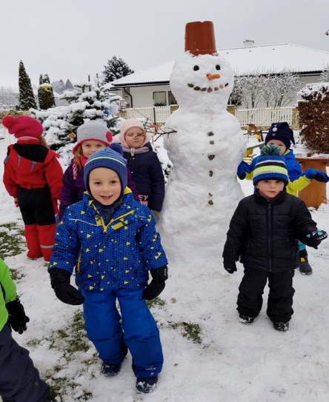**Děkujeme všem rodičům za spolupráci při přípravě krásných, často i originálních masek. Děti za odměnu získaly také nevšední dárky a to pomeranč v kostýmu „Želvy Ninji“ a banán v kostýmu „Mimoně“, nebo malé děti dostaly za odměnu klauna s překvapením, které bylo ukryté pod kloboukem.

**Hrajeme si na školu.**

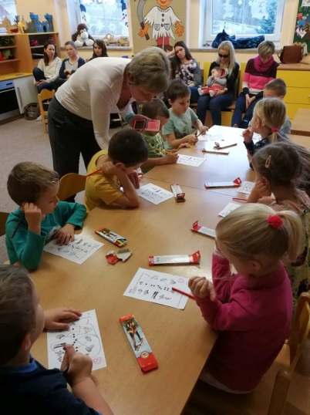V úterý 26. 2. 2019 se předškoláci v naší školce setkali s paní učitelkou ze základní školy a vyzkoušeli si, jaké to je být školáčkem. Cílem tohoto setkání bylo vyzkoušet si, jestli děti dokážou reagovat na pokyn dospělého, jestli se již dokážou soustředit, jestli dokážou pochopit zadaný úkol a také, jestli úkol dokážou vyřešit, nebo jestli dokážou požádat o pomoc. Práci paní učitelky a reakce dětí sledovali rodiče a ti mohli  s paní učitelkou pohovořit na téma školní zralosti. Děkujeme paní učitelce Radce Řehákové ze ZŠ Bří Čapků za návštěvu a její čas, který nám věnovala. Dále mají děti s rodiči navštívit na úpických základních školách hned 2 akce: na ZŠ Bří Čapků „Školičku na nečisto“ a na ZŠ na Lánech „Pohádku“, kterou hrají žáci ZŠ pro předškoláky a jejich rodiče. Zápis na obě školy proběhne 4. 4. 2019.

**Jaro**. Nyní se ve školce chystáme na příchod jara a s ním i na vynášení „Smrťačky“ z obce. Pomyslnou zimu vyženeme z obce v neděli 7.4.2019. Za příznivého počasí půjdou děti v průvodu obcí v krojích a po spálení „Smrtky“ na asfaltovém plácku u Koptíků potěší diváky pásmem lidových tanečků a říkadel. Za odměnu se po vystoupení mohou děti svézt na voze taženém koňmi do místní restaurace, kde pro děti hrají místní ochotníci pohádku „Perníková chaloupka – tak trochu jinak“ a také přijde kouzelník. Jarní tvoření zaměříme na Velikonoce, a tak si děti budou průběžně domů odnášet velikonoční i jarní dekorace, aby mohly spolu s rodiči nazdobit svoje domovy. Na vycházkách již využíváme první jarní paprsky ke hrám v přírodě, hrám s přírodninami a pozorujeme změny, které v přírodě nastávají. Koncem dubna oslavíme Den Země a zapojíme se do akce Igelitiáda a Ukliďme Česko.

**Zápis do MŠ**

bude probíhat ve dnech 6. 5. a 7. 5. 2019 od 14,30 do 16,00 hodin v zasedací místnosti v budově školky a Obecního úřadu. Podrobnosti naleznete na plakátku. Máme dostatečný počet volných míst, přesto musíme dodržet stanovaná kritéria pro přijímání dětí. K zápisu se dostaví i ti, kteří budou chtít docházku do mateřské školy zahájit v průběhu školního roku 2019/2020.

Pokud vás zajímá dění v mateřské škole, sledujte naše webové stránky, které od ledna 2019 získaly novou podobu: [www.ms-suchovrsice.cz](http://www.ms-suchovrsice.cz)

Dana Kultová

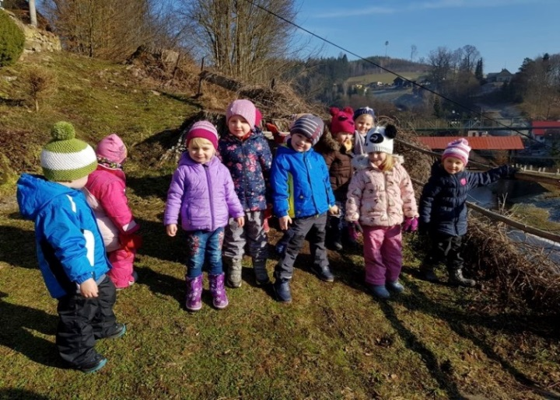

**☺ Hlášení od Mladých hasičů**

**od září do teď ☺**

V září jsme měli nabitý program. První víkend, ač nám nepřálo počasí, jsme svou účastí podpořili Suchovršický pochod. Druhý víkend jsme se vypravili do Radvanic na šedesátky a odtud si odvážíme 2 medaile (Terezka Vítová -2. místo, Andrea Zárubová – 9. místo).

V polovině září vyrážíme vyzkoušet Libňatovské kopce v závodu ZPV a že si na nás tento rok připravili pěkné kopečky. Tento závod vnímáme jako přípravu na okresní kolo v ZPV. Mladší hasiči končí na 8. místě (ze 14 družstev) a starší na 5. místě (ze 17 družstev).

Uspořádali jsme s Mladými hasiči Posvícenský fotbal a také jsme se ho i aktivně zúčastnili. Sice nevím, jaký byl konečný výsledek, ale děti si odpoledne náramně užily.

Na svátek Svatého Václava vyrážíme do Úpické hasičárny na den otevřených dveří, dozvěděli jsme se spoustu informací a prohlédli si vybavení Úpických hasičů. Cestou zpět jsme se za odměnu stavili v Edušce na dortík.

Poslední zářijovou sobotu jedeme zabojovat na okresní kolo v závodu požárnické všestrannosti do Havlovic a zde se i vyhlašuje přeborník v šedesátkách v okrese Trutnov. V přeborníkovi za náš okres se umístila na úžasném 2. místě Terezka Vítová, z čehož mám i já obrovskou radost.

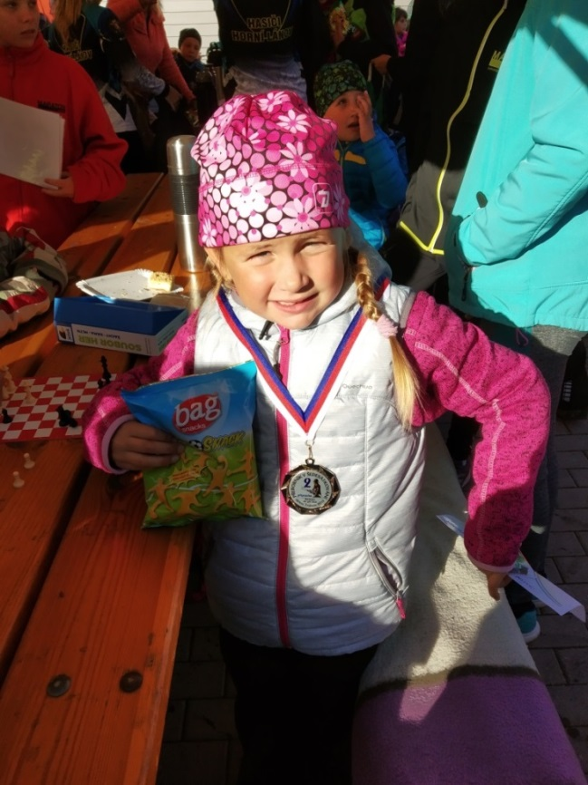

A toto místo nám bylo tentokrát i přáno v ZPV. Naše družstvo starších se poučilo z chyb v Libňatově, zabojovalo a odváží si pohár za 2. místo v okresním kole. Mladší hlídka skončila na 8. místě z celkového počtu 23, což je krásný výsledek.

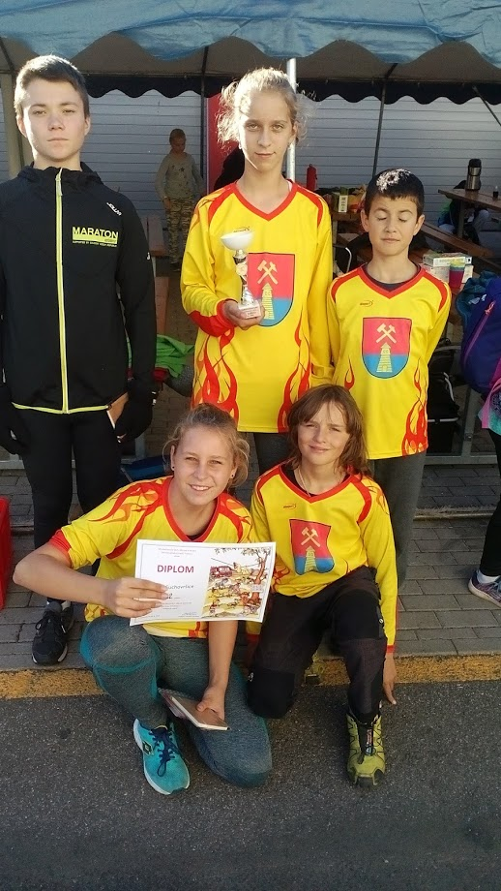

Začátek října patří Lánovským šedesátkám. Sem jezdíme velice rádi, jelikož i ti, kteří se neumístí, si odváží medaili. V tomto závodě zabodoval Ondra Vít a odvezl si cennější medaili za 9. místo.

V říjnu jsme s dětmi uspořádali Drakiádu pro naše kamarády, a že se jich sešla spousta. Sice nám občas přestal foukat vítr, ale za snahu byla pro děti připravená sladká odměna.

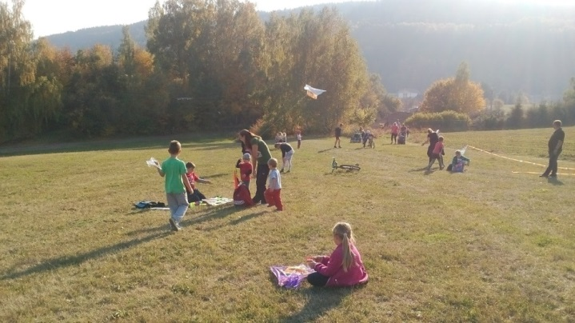

Vyzkoušeli jsme také umělé kluziště v Úpici a dětem se to moc líbilo. Kdy si můžete v krásném podzimním počasí venku zabruslit.

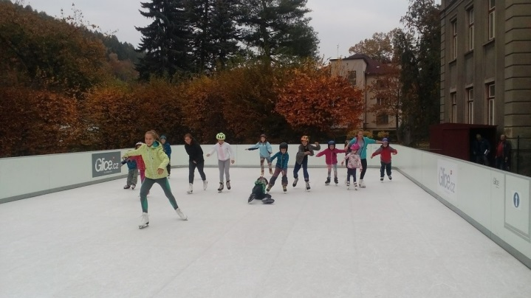

Na konci října jsme s mladými hasiči, a za podpory občanů Suchovršic, slavnostně zasadili památeční lípu v parku. K tomu nám krásně zazpívala Iveta Aman.

Začátek prosince patří každoročně Mikulášskému klání ve Rtyni v Podkrkonoší. Jezdí sem více a více družstev. Děti si zařádí v tělocvičně, splní dané úkoly a za odměnu přichází čert s Mikulášem. V této soutěži končí mladší družstvo na 5. místě (z 18 družstev) a starší družstva 7. a 11. místo (z 22 družstev).

Letos jsme se místo Zlatého prasátka vypravili do Úpice do nově otevřené Dřevěnky na vánoční výstavu. Poslechli jsme si výklad od slečny, podívali jsme se do sklepa i na půdu. Zjistili jsme, kde vlastně bydleli a jak žili babička s dědou od Fildy a Dáji Kuťákových, našich mladých hasičů.

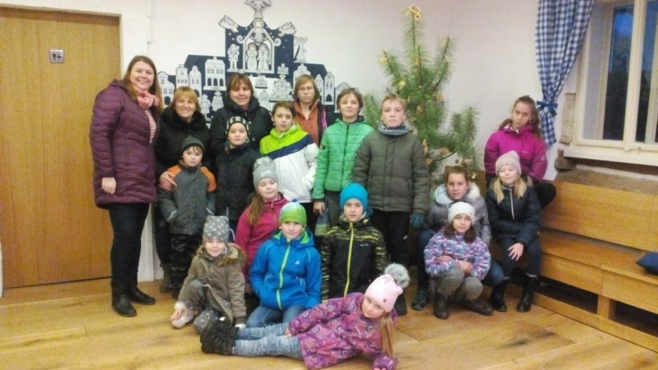

V hasičárně jsme pak ochutnali cukroví ale hlavně úžasnou palačinku se zmrzlinkou od Standy, ustrojili našeho nového maskota, prohlédli si novou kladinu a hadice na útok.

Začátek roku 2019 pro nás byl také úspěšný. Zúčastnili jsme se soutěže v Trutnově a vybojovali v mladší kategorii první místo v soutěži O pohár SDH HSM Trutnov.

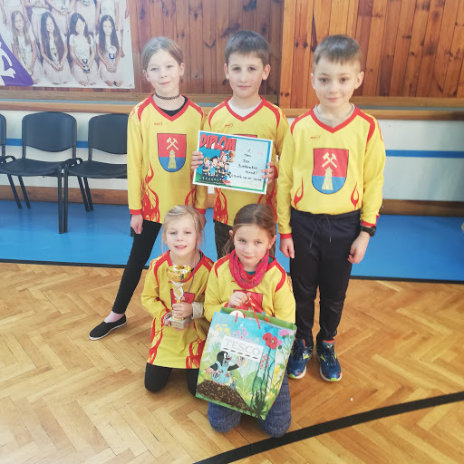

Tak to bylo malé ohlédnutí za uplynulým půlrokem a již se těšíme na další hasičskou sezónu.

Tímto také zveme nové děti mezi nás.

V hasičském kroužku najdeš spoustu zábavy a bezva partu.

Naučíš se správně vázat uzle, poskytnout první pomoc,

orientovat se v terénu dle buzoly, poznávat topografické značky, práci s hadicemi a spoustu dalších věcí.

Mladým hasičem se může stát holka i kluk od pěti let.

Scházíme se každý pátek od 16 hodin na „hasičském“ hřišti nebo v tělocvičně.

Těšíme se na TEBE ☺ Katka, Markéta, Gábina



**POŽÁRNÍ PREVENCE**

V roce 2018 došlo na území ČR ke 20 720 požárům se škodou 2 870 476 400 Kč, při kterých zemřelo 100 osob a 1466 bylo zraněno. Z toho v domácnostech došlo k 5 340 požárům se škodou 546 620 000 Kč, při kterých zemřelo 61 osob a 799 bylo zraněno.

**K nejčastějším příčinám vzniku požáru v domácnostech patří**:

**Nedbalost:** při používání otevřeného ohně, při vaření, kouření, nesprávná obsluha topidla, nevhodné palivo, zanedbání čištění komínů, zanedbání bezpečnostních předpisů.

**Technické závady:** nesprávná instalace, nesprávná údržba, vada materiálu, opotřebení, el. zkrat, vadný el. spotřebič.

**Závady komínů a topidel:** nevhodná konstrukce komínu, jiskry z komína, spáry v komíně, technická závada topidla, nesprávná instalace topidla, špatný stav kouřovodu.

**Úmyslné zapálení a hra dětí s ohněm.**

**Co dělat v případě požáru:**

Snažte se zachovat klid a rozvahu a pokuste se podle druhu požáru (pevné látky, kapaliny, el. zařízení, vznícený olej apod.) uhasit dostupnými a vhodnými prostředky např. hydrant, hasicí přístroj, domácí vodovodní řád, namočené ručníky, ubrusy apod.

Nezvládáte-li požár uhasit sami, neprodleně volejte linku 150 nebo 112.

Pokuste se do příjezdu hasičů (minimálně 10 minut) vypnout el. proud, zastavit přívod plynu.

Jsou-li v ohroženém prostoru osoby nebo zvířata, pokuste se o jejich záchranu, pokud to není z důvodu Vaší bezpečnosti možné, podejte neprodleně informaci při příjezdu hasičům.

Nacházejí-li se v ohroženém prostoru předměty, které působením požáru mohou vybuchnout, nebo zvýšit intenzitu hoření (např. propanbutanové nádoby, kanystry s benzínem), pokuste se je bezpečně odnést nebo podejte informaci hasičům.

Při opouštění ohrožených prostor vezměte s sebou jen nejnutnější osobní věci (doklady, peníze, léky apod.), po případě se chraňte namočeným oděvem a rouškou (stačí kus látky) a vyhledejte vhodnou únikovou cestu. Jestliže Vám požár znemožní unik a nacházíte se na bezpečném místě, zachovejte klid, je-li to možné, uzavřete všechny dveře a utěsněte namočenými kusy látky (ručníky, závěsy apod.). Snažte se dostat k oknu a dejte o sobě vědět (např. máváním nebo vyvěšením oděvu). Otevření okna zvažte podle situace, může způsobit průvan a rychlejší pronikání zplodin do prostoru. V případě silného zakouření si lehněte na zem a chraňte se namočeným oděvem a rouškou.

Doufám, že tyto rady nebudete nikdy potřebovat a se slovy ,,štěstí přeje připraveným"

za SDH Suchovršice

Tomáš Kocián.

**PRIMA RODINY**

V roce 2012 jsme u nás v Suchovršicích zavedli novou tradici - Prima ples. A je tradicí, že je o účast na plese velký zájem ze strany obyvatel.

Letos v sobotu 12. ledna se v místní restauraci konal ples již po osmé. Téma bylo tentokrát Z pohádky do pohádky, a tak jsme se na sále mohli potkat se Šmoulíky, s Nastěnkou, Marfušou, Ivánkem, Mankou či Rumcajsem, Patem a Matem a dalšími pohádkovými bytostmi. Letos k velké radosti všech přítomných opět vystoupila Suchovršická poupata. Už teď se těšíme na další ples v příštím roce.

Už teď jsme začali s přípravami na další naši tradiční akci, a tou jsou Suchovršické slavnosti. Ty se letos budou konat dokonce již po desáté. Vrátíme se do všech předchozích ročníků a připomeneme si jednotlivá témata.

Konat se budou 8. června 2019 od 14,00 hod. na hřišti u MŠ.

Jana Šedová

**KULTURNÍ PROGRAM**

**SMRŤAČKA**

v neděli 7. dubna 2019

**Program:**

**13.45 – 14.00** **řazení průvodu u dřevěného mostu u Adámků**

Od **14.00** **průvod obcí -** již tradičně pojedou v průvodu dva koňské povozy. (Jeden z nich poveze dechovou hudbu, na druhém se mohou svést děti.)

**14.40 u dolní lávky: spálení Smrtky** za příznivého počasí **vystoupení dětí z MŠ**

**14.50 pohádka o Perníkové chaloupce – hrají místní nadšení ochotníci v suchovršické restauraci**

a následuje

**kouzelnické vystoupení, kdy děti budou kouzlit společně s Michalem Klausem a některá kouzla se dokonce sami naučí.**

**S firmou, která opravuje dlážděnku je domluveno, že cesta bude 7.4.2019 pro průvod zprůchodněna.**

**27. 4. 2019**

**- zájezd do divadla do Prahy**

[](http://www.hybernia.eu/assets/images/699c29273c8c9cb1f5d5b76b6e69d557/1900-560.jpg)

Vtipná parodie na současný svět, který důvěrně známe, inspirovaná povídkou Julese Verna.

Odjezd z parkoviště ze středu obce je v 7,30 hodin. Předpokládaný odjezd z Prahy zpět je v 18,00 hodin bez plánované delší zastávky. Nezapomeňte si vzít své vstupenky s sebou!

**S možností navázat na úspěšné Vycházkáře, kterým je dnes již přes 80 let věku si Vás dovolujeme pozvat na**

SPOLEČNÝ VÝLET

sobota 18. 5. 2019 - pěší výlet z Mladých Buků přes Sejfy, Antonínovým údolím na Sluneční stráň a do Svobody nad Úpou. Celková délka pěší túry je 5,7 km.

Odjezd linkového autobusu ze Suchovršic v 8,26 hod, přestup v Trutnově na vlak do Mladých Buků 9,41 hod. Start po vystoupení z vlaku v 9,52 hodin.

Trasa je z poloviny vhodná i pro vozíčkáře. Odpočinek a občerstvení je možné v hotelu Pod pralesem, zhruba po 3,3 km. Spoje zpět do Trutnova ve 14,26 nebo 14,57 hodin a v návaznosti na to pak spojení do Suchovršic.

**Udělejte si čas a přijďte si společně užít příjemné sobotní chvíle! Těšíme se! Přivítáme i rodiče s dětmi.**

**Výtvarné dílny**

Kurzy se konají v zasedací místnosti obecního úřadu.

**Středa 27. března 16,00 hod.** - Velikonoční věnce s Aničkou Talábovou.

(Základní polystyrenový věnec potáhneme látkou a budeme dále zdobit.)

**Středa 24. dubna – 16,00 hod.** - Šité květy ze stužek s Aničkou Talábovou.

Předběžná cena kurzů bude 100 Kč.

Zájemkyně se hlaste na OÚ.

**Středa 15. května – 16,00 hod.** – košíky, ošatky, misky z pedigu se Zdeňkou Novotnou.

Místní akční skupina Království – Jestřebí hory, o.p.s.

Místní akční skupina Království – Jestřebí hory, o.p.s. v roce 2018

Rok 2018 znamenal pro MAS velký krok v její další práci, a to vzhledem k tomu, že se vyhlásily první výzvy pro žadatele, kteří mohli žádat o dotace hned z několika možných oblastí.

První výzva pro žadatele byla připravena z Operačního programu Zaměstnanost, konkrétně se jednalo právě o podporu zaměstnanosti v regionu MAS. Nakonec byly podpořeni tři žadatelé (obec Suchovršice, obec Chotěvice a BP Lumen v celkové výši přes 2 800 000 Kč ).

Druhá výzva byla také z Operačního programu Zaměstnanost, zaměřená na tzv. prorodinná opatření; bohužel v této výzvě se žádný žadatele nenašel.

Třetí a čtvrtá výzva se realizovala z Regionálního integrovaného operačního programu – nejdříve na Infrastrukturu vzdělávání – jednalo se o investice do škol a školek v regionu a podpořeny byly tři projekty (ZŠ Úpice - Lány, ZŠ Malé Svatoňovice a obec Velké Svatoňovice v celkové výši téměř 6 800 000 Kč). Další výzva pak byla zaměřena na ochranu životů, zdraví a majetku, zde se prozatím podpořily projekty dvou žadatelů (obec Havlovice a obec Batňovice – projekty celkem za více než 2 600 000 Kč).

Poslední výzvou byla výzva z Programu rozvoje venkova a byly podpořeny tři projekty drobných zemědělců (Bonafarm, s.r.o., Václav Klecar a MVDr. Tomáš Krejčí v celkové výši 2 044 759 Kč).

Veškeré finanční prostředky, které putují do těchto malých projektů, získala MAS díky Strategii komunitně vedeného rozvoje Místní akční skupiny Království – Jestřebí hory, o.p.s.

Kromě dotačních možností přes MAS pokračoval i standardní chod organizace – realizoval se projekt Místní akční plán Trutnovsko I (pro vzdělávací organizace), MAS uspořádala akci Vlajka pro Tibet, opět s tibetským čajem a tentokrát s tématem Tibetská lukostřelba a stejně tak zástupci regionu vyjeli v dubnu do partnerského mikroregionu Poondavie. Společně s TJ Sokol Havlovice pak MAS organizovala jubilejní 10. ročník Olympiády pro starší a dříve narozené v Havlovicích a s Havlovickým svazem malého fotbalu z.s. pak Trojboj Studentského parlamentu MAS.

Od roku 2018 MAS zajišťuje obcím a školám v regionu služby v oblasti GDPR (ochrana osobních údajů).

Více informací i činnosti MAS naleznete na [www.kjh.cz](http://www.kjh.cz) nebo na facebooku MAS - https://www.facebook.com/kralovstvijestrebihory/.

Ing. Kateřina Valdová

Manažerka MAS Království – Jestřebí hory, o.p.s

# Svazek obcí Jestřebí hory rozdělí 80 000 Kč neziskovým organizacím.

Na výboru Svazku obcí Jestřebí hory **8. 11. 2018 bylo rozhodnuto, že dosud** vyhrazovaná částka 70 000 Kč kvůli dlouhodobě zvyšujícímu se zájmu nestačí, a proto pro rok 2019 byla navýšena na rovných 80 000 Kč.

Dotační program, který Svazek obcí Jestřebí hory každoročně vypisuje, podporuje akce neziskových organizací z regionu, kterých se pravidelně účastní široká veřejnost. Tyto akce mají nejenom regionální význam, ale věhlas některých podpořených akcí sahá daleko za region.

V letošním roce bylo celkově přijato 20 žádostí. Žadatelé dohromady požadovali přes 170 000 Kč na akce, které v součtu stojí přes 714 000 Kč. Všichni žadatelé splnili podmínky dotačního programu a byli podpořeni.

V příloze této zprávy najdete přesné rozdělení finančních prostředků.

Markéta Demešová

[www.jestrebihory.net](http://www.jestrebihory.net)

Ze Suchovršic jsme žádali o příspěvek na dvě akce, obě žádosti byly úspěšné:

na Suchovršické slavnosti Prima rodiny dostaly 3.000,- Kč (žádali jsme o 5.000,- Kč, předpokládaná výše celkových nákladů je 10.000,- Kč) ;

SULIHARA dostala příspěvek 4.000,- Kč (žádost byla na 10.150,- Kč, celkové náklady budou 14.500,-Kč).

**KLUB DŮCHODCŮ**

**Zveme Vás na společná posezení s přáteli, ve společenské místnosti OÚ.**

Scházíme se každý **čtvrtek od 14.00 hod.**

**CVIČENÍ - ŽENY**

V tělocvičně **pravidelně každé úterý**

**od 19 hodin**

Cvičitelka Iva Rykrová

**CVIČENÍ - DĚTI**

V tělocvičně **každé druhé úterý**

**od 17,30 hodin**

Cvičitelé: Tomáš Kocián

Lucie Vítová

**ZUMBA**

V tělocvičně **pravidelně každý čtvrtek**

**od 18,30 do 19,30 hodin**

pro všechny věkové kategorie,

Cvičitelka Nikola Tauchmanová

**VOLEJBAL**

V tělocvičně **pravidelně každý pátek**

**od 19 hodin**

pro všechny věkové kategorie,

**Ve všech spolcích rádi přivítáme**

**nové členy**

**KNIHOVNA**

**otevírací doba**

**čtvrtek 14.00 – 14.30 hod.**

**pátek 15.00 – 16.30 hod.**

Půjčujte si knížky!

Čtěte je!

**Vracejte je!!!**

**SPOLEČENSKÁ**

**KRONIKA**

**Významné narozeniny v 1. čtvrtletí oslavili:**

paníJAROSLAVA MATÝSKOVÁ

pan ZDENĚK NÝVLT

paníMARIE ŘEZNÍČKOVÁ

pan MILOŠ HÁTLE

paní VĚRA BOLKOVCOVÁ

panKAREL VLČEK

paní JIŘINA PROKOPOVÁ



**Gratulujeme a přejeme hodně zdraví, spokojenosti a radosti ze života.**

**Navždy odešel**

pan ZDENĚK TRNKA



Věnujme mu tichou vzpomínku.

**Čest jeho památce.**

**Výměna starých kotlů v domácnostech, kotlíková dotace**

O tom, jaký je stav ovzduší v naší obci v zimě, jsme psali před vánocemi ve zpravodaji. Suchovršice jsou údolní obcí, proto se vedení obce snaží podpořit ty aktivity, které mohou tuto tíživou situaci zlepšit.

Jednou z možností je výměna starých kotlů za nové, ekologičtější a s tím spojené dotace z Operačního programu životní prostředí 2014-2020. Záměrem obce je upozornit na tyto dotace a informovat o nich občany.

**Zákaz provozování kotlů 1. a 2. emisní třídy na tuhá paliva od září roku 2022**

Od září roku 2022 bude platit **zákaz provozu kotlů** na tuhá paliva 1. a 2. emisní třídy. Povoleny budou kotle od 3. třídy, s datem výroby většinou po r. 2000.

Co je emisní třída? Ta je dle ČSN EN303-5 kotli přiřazena na základě výsledků spalovacích zkoušek a udává jeho technologickou vyspělost. Posuzují se škodlivé emise, účinnost, bezpečnost, efektivita. Stupnice je od 1 do 5, čím vyšší číslo, tím lepší kvalita kotle. Třída kotle je udána v technické dokumentaci i na štítku přímo na kotli. Pokud na kotli žádný štítek není, tak se kotel žádnou emisní třídou nevykazuje.

Od 1. 1. 2017 existuje **zákonná povinnost** nechat si dělat pravidelné **revize** kotlů a spalinových cest.

Od září 2022 budou mít **domácnosti povinnost prokázat**, že jejich kotel splňuje minimálně 3. emisní třídu. Má se za to, že si tím stát mapuje stav topidel v českých domácnostech, aby pak mohl zákaz nevyhovujících topidel uplatnit a vymáhat.

**Kotlíkové dotace**

Státní politika, vědoma si tíživé ekologické situace nad českou kotlinou, přichází v této situaci s nabídkou dotací z evropských fondů.

Krajské úřady jsou připraveny do konce roku 2020 rozdělit prostředky v řádech miliard korun, které jsou určeny na výměnu neekologických zdrojů vytápění (starých kotlů s ručním přikládáním) za moderní zdroje tepla v rodinných domech soukromých majitelů. A nutno říci, že se stát tyto prostředky bude opravdu snažit mezi drobné žadatele dostat – za pomalou výměnu neekologických druhů vytápění je Česká republika aktuálně popotahována Unií.

V minulých letech už bylo uskutečněno několik výzev, další masivní **bude spuštěna letos**, s **podzimem 2019.** Královéhradecký kraj v ní má rozdělit cca 150 milionů korun. Co je důležité: v této výzvě už nebudou poskytovány **dotace na kotle na uhlí!!**

**Informace k možnosti získat dotaci**

Finanční prostředky jsou přerozdělovány na kraje. Na kraji je tedy nutno se registrovat a žádat.

Podrobnosti k možnosti získat příspěvek na výměnu starého kotle za nový zdroj vytápění jsou uvedeny na **webových stránkách Královéhradeckého kraje** přímo v **záložce Kotlíkové dotace** na hlavní stránce (**kr-kralovehradecky.cz**).

Na Krajském úřadu je specializované pracoviště na kotlíkové dotace a jeho pracovnice ochotně kdykoli a rychle poradí telefonicky nebo e-mailem. S podáním žádostí dnes už nejsou spojeny prakticky žádné finanční náklady, kromě poštovného. Žadatel ovšem musí být při registraci v termín určený krajem přesný, rychlý, musí mít fungující počítačovou techniku a internetové spojení.

**Kdo může žádat o dotaci a na co?**

O poskytnutí příspěvku na **výměnu starého kotle** za nový zdroj může žádat **soukromá osoba**, majitel (spolumajitel) **trvale obývaného rodinného domu**. Příspěvek se neposkytuje na výměnu kotlů na chatách, chalupách či v penzionech a jiných nemovitostech sloužících jen k občasnému bydlení.

Příspěvek lze čerpat na výměnu starého kotle na tuhá paliva s ručním přikládáním, který má emisní třídu 1 či 2, nebo nemá emisní třídu uvedenu. Kotel musí být funkční, musí být zapojen do otopné soustavy domu. Pro přiznání příspěvku není rozhodující, zda už má rodinný dům instalovaný i jiný (druhý) zdroj tepla, například plynový kotel či výměník horkovodu. **Jen musí být splněna podmínka,** **že k převážnému vytápění objektu je užíván starý kotel na tuhá paliva**. Toto se dokládá tak, že do žádosti o dotaci se udává odhad, kolik % roční spotřeby tepla zajišťuje starý kotel. Mělo by to být více než cca 60%. Příspěvek nelze čerpat na výměnu kotlů s menším výkonem než 10 kW a lokálních topidel na tuhá paliva, například krbových kamen.

Příspěvky v nové výzvě bude možno čerpat na výměnu výše uvedeného starého kotle za:

* Kotel na biomasu s automatickým přikládáním
* Kotel na biomasu s ručním přikládáním ve spojení s akumulační nádrží
* Plynový kondenzační kotel
* Tepelné čerpadlo

Příspěvky na jednotlivá topidla se pohybují okolo 70-90 %, v absolutních hodnotách cca 100 -127 tisíc Kč. Konkrétní čísla se mění s výzvami.

Příspěvky se mohou ještě individuálně zvýšit, až o desetitisíce korun, pokud je kotlíková dotace kombinována s programem Zelená úsporám.

Dále lze při čerpání příspěvku uplatnit i náklady související s výměnou kotle, jako například, montážní práce v souvislosti s výměnou, práce spojené s úpravou či výměnou otopné soustavy (radiátorů a rozvodů), vložkování komínu, projekt na výměnu kotle a topení a podobně.

**Jak a kdy se příspěvek proplácí?**

Příspěvek lze poskytnout několika způsoby.

* **zpětně**, kdy je v každém kole určeno zpětné datum, kdy ještě již udělanou výměnu kotle dodatečně proplatí
* **formou zálohy**
* **dodatečně po provedení** a **vyúčtování výměny** kotle.

**Jaký je postup při vyřizování žádosti?**

**1/ Úvodní a přípravná fáze**

**Vyhlédnete si nový zdroj vytápění**, na který se příspěvky vztahují (viz výše). Musíte zkontrolovat, zda Vámi vyhlédnutý konkrétní kotel či tepelné čerpadlo je uvedeno v seznamu výrobků aktuální výzvy schválených pro poskytnutí kotlíkové dotace. Seznam těchto výrobků je volně dostupný na stránkách kraje a naprostá většina kotlů a tepelných čerpadel dostupných na trhu tam je.

Odhadnete, nebo si necháte (zpravidla zcela bezplatně) zpracovat od budoucího dodavatele **cenovou nabídku** na výměnu kotle za nový, včetně jeho dopravy, osazení, úpravy otopné soustavy. Výši předpokládaných výdajů budete uvádět do žádosti. Tuto částku poskytovatel příspěvku nekontroluje. Je lépe předpokládanou cenu rozumně nadsadit, téměř vždy se objeví nějaké vícepráce. Příspěvek Vám poskytnou stejně jen do výše skutečně doložených nákladů. Pokud budou ale skutečné náklady vyšší, než jste uvedli v žádosti, dají Vám jen původně požadovanou (tedy nižší) výši příspěvku!

Dále je třeba pořídit **fotodokumentaci starého kotle**, jeho napojení na komín a na otopnou soustavu. Na **stránkách kraje je podrobný popis**, jak mají fotografie vypadat.

Ze stránek kraje si stáhnete **vzor žádosti o dotaci** a předem si jí vyplníte.

Připravíte si další potřebné **přílohy**, a to **Doklad o revizi starého kotle,** **Výpis z katastru nemovitostí o** **vlastnictví domu**, případně souhlas spolumajitele domu.

**Zaregistrujete** se do **dotačního portálu DOTIS** na stránkách **kraje**. Přes tento program pak podáváte žádost a získáváte informace o jejím stavu.

Tato výše uvedená fáze je poklidnou přípravou k tomu, abyste byli schopni vše co nejrychleji vyplnit a odeslat, **až to kraj spustí.**

**2/ Kritická, ostrá fáze**

**Termín pro příjem kotlíkových dotací** vypisuje Krajský úřad. **Dopředu oznámí den a** **hodinu** **počátku přijímání žádostí**. Je **naprosto nezbytné** v den a hodinu počátku přijímání žádostí **být u** **počítače s dobrým připojením na internet** a nechat zaregistrovat **svoji žádost co nejdříve.** Dnes rozhoduje **čas vašeho přihlášení do pořadníku žadatelů po spuštění dotace.**

**3/ Čerpání dotace**

Pokud jste se včas dostali do pořadníku žadatelů a máte naději na uspokojení Vaší žádosti, realizujete další kroky.

Vyplníte **elektronicky žádost o dotaci**, k tomu **připojíte přílohy** a **elektronicky odešlete na Kraj**.

Poté to vytisknete a vše v **papírové podobě** do **15 dnů doručíte na Kraj** ještě osobně nebo poštou.

Stav vyřizování vaší žádosti lze sledovat na dotačním portálu DOTIS podle čísla, které vám Kraj na žádosti automaticky přidělí.

Po určité době vám Kraj zašle k **podpisu smlouvu o poskytnutí dotace.** Tím potvrdí, že konkrétně pro vás má připraveny finanční prostředky v uvedeném objemu a proplatí vám je, pokud výměnu kotle provedete a řádně vykážete. Ve smlouvě je uveden **termín, do kdy musíte** **výměnu kotle provést** a **Kraji proúčtovat** (cca půlrok). Pozor, tento termín je nepřekročitelný, neprodlužují ho. Když to nestihnete, dotace propadá. **Na základě smlouvy lze čerpat příspěvek i formou zálohy,** ještě před provedením výměny.

Peníze máte přislíbené, **objednáte a provedete výměnu kotle.** **Starý kotel** přitom musíte **nechat zlikvidovat** a získat o tom potvrzení. **Formulář o ekologické likvidaci kotle** je ke stažení na stránkách Kraje a sběrna druhotných surovin vám potvrdí, že jste tam kotel odevzdali. Dále budete potřebovat faktury za provedené práce od dodavatele nového kotle a montážníka.

Nový kotel je namontovaný, úpravy na otopné soustavě provedené a starý kotel je odevzdaný do sběrny. Na stránkách Kraje najdete **Formulář vyúčtování dotace**, vyplníte ho, přiložíte **kopie faktur**, **doklad o likvidaci starého kotle** a tyto podklady **elektronicky** a **následně ještě písemně** zašlete na Kraj.

**Udržitelnost dotace** je stanovena po dobu 10 let, tzn., že po tento čas musí mít její příjemce k dispozici všechny doklady a nový zdroj topení řádně provozovat.

**Z KRONIKY**

PŘED 90 LETY

**Dokončení stavby železniční zastávky**

Na jaře roku 1929 byl domek železniční zastávky stavebně dokončen a obdržel čp. 138.

**Kácení části obecního lesa na Lhotkách**

V květnu 1929 pokácena byla část obecního lesa na Lhotkách č. k. 708, protože dříví na této části bylo nakaženo.

**Odevzdání železniční zastávky veřejnosti**

V květnu 1929 byla zastávka slavnostně odevzdána veřejnosti. Průvod s hudbou vyšel z dolní části vsi, došel k budově železniční zastávky, kde starosta Antonín Peterka promluvil o postupu, jakým dálo se zřízení zastávky, předal ji do služeb veřejnosti a vyzval přítomné, aby zastávku hojně využívali. Pak byl v Karbance na pozemku Josefa Peterky č. 16 koncert. Slavnost byla zakončena taneční veselicí u Vágnerů.

**Zastavování vlaků**

Dnem 8. června 1929 počalo na zastávce pravidelně zastavování vlaků. K prvnímu vlaku, který ráno v 5,03 hod. na zastávce zastavil, sešli se členové obecního zastupitelstva a členové komise pro zřízení zastávky. Na zastávce zastavovaly v roce 1929 – 1930 vlaky směrem od Trutnova k Jaroměři: 5,03 h., 8,25, 13,46, 18,14 hod., od října 1929 ještě 19,18 h. Směrem od Jaroměře k Trutnovu: 6,14 h., 7,20, 12,20 a 21 hod.

**Náklady na stavbu zastávky**

Zřízení a výstavbu zastávky provedla komise pro zřízení zastávky. Celkový náklad byl uhrazen použitými příspěvky místních občanů a zápůjčkou u místního Spořitelního a záložního spolku ve výši 10.000 Kč. Kromě peněžitými příspěvky přispěli místní občané darováním dříví, prací, provozy a podobně. Obec dala potřebné dříví na krov a prkna. Mimo místních občanů přispěli na zastávku Jaroslav Veselý, majitel cihelny v Úpici a majitel místní továrny. Ještě je třeba poznamenati, že nemalou zásluhu o zřízení a výstavbu zastávky získal si suchovršický rodák Josef Matouš, traťmistr ve Velkých Svatoňovicích, který s nevšední ochotou a krajní obětavostí tuto věc, pokud to bylo v jeho možnosti, podporoval.

**POVÍDÁNÍ NA KONEC**

Milí čtenáři, máte taky takovou radost z toho, jak zase v poslední době Suchovršice mění svou tvář k lepšímu? V první řadě mám na mysli již zmíněnou rekonstrukci dlážděné cesty.

Vedle toho se mi taky líbí, jak to teď po vykácení břehu nad silnicí vypadá na Habří. Kolik je tam najednou volného prostoru a světla.

Trochu upravilo porosty kolem Úpy Povodí Labe, tam už to sice tolik viditelné není, ale buďme rádi i za to málo.

No, a pak už se těšíme na novou lávku na Lhotkách. Tu určitě nikdo nepřehlédne a doufejme, že vydrží mnohem, mnohem déle než ta dřevěná.

A já mám ještě jednu velkou radost. A taky souvisí se vzhledem naší vesnice. Mě opravdu moc potěšilo, když mi zavolala paní starostka, že se Mladí hasiči ptají, zda se i letos přihlásíme k celorepublikové akci „Ukliďme Česko“ a kdy to bude. No to je přece skvělé, že se z této akce stala nová tradice, jejímiž hlavními aktéry jsou naši nejmladší. Se stejnou samozřejmostí se totiž úklidu účastní také děti ze školky. Na to, jak čistě Suchovršice vypadají, bývá „výtěžek“ úklidové akce překvapující. Nejhorší je to vždycky okolo silnice. A na to bychom potřebovali, aby se zúčastnilo více dospělých. Najdou se ochotní?! Letošní úklid je vyhlášen na sobotu před naší Smrťačkou, tedy na 6. dubna.

Přeju Vám všem krásné jaro.

Zdeňka Novotná

Slova moudrých na závěr:

Pesimista vidí obtíž při každé příležitosti, optimista vidí příležitost při každé obtíži.

W. Churchil

Nevěř všemu, co vidíš. I sůl vypadá jako cukr.

Příští zpravodaj vyjde v červnu 2019.



č. 1/2019

25. 3. 2019

© Obec Suchovršice, Suchovršice 122, 542 32 – [www.suchovrsice.cz](http://www.suchovrsice.cz)